| HOÀNG TRUNG HIẾU | **BỘ CÔNG THƯƠNG**  **TRƯỜNG ĐẠI HỌC CÔNG NGHIỆP HÀ NỘI**  **---------------------------------------** |
| --- | --- |
| ĐỒ ÁN TỐT NGHIỆP ĐẠI HỌC |
| NGÀNH CÔNG NGHỆ THÔNG TIN |
| **XÂY DỰNG ỨNG DỤNG GHI CHÚ KẾT HỢP AI TRÊN MOBILE ANDROID** |
| CÔNG NGHỆ THÔNG TIN | **CBHD: ThS.**  **Trần Thanh Hùng** |
| **Sinh viên: Hoàng Trung Hiếu** |
| **Mã số sinh viên: 2021602342** |
|  |
|  | Hà Nội – Năm 2025 |

# LỜI CẢM ƠN

Để đạt được kết quả xuất sắc cho đồ án này, em đã nhận được sự hỗ trợ và giúp đỡ đặc biệt quý báu từ nhà trường và các thầy cô giáo. Với lòng biết ơn sâu sắc, em muốn bày tỏ lòng tri ân đến tất cả thầy cô và nhà trường đã tạo điều kiện và hỗ trợ em trong suốt quá trình học tập và thực hiện đề tài.

Đầu tiên, em xin gửi tới các thầy cô ở khoa Công nghệ thông tin, Trường Đại học Công nghiệp Hà Nội những lời chào trân trọng nhất, lời chúc sức khỏe và lòng biết ơn sâu sắc. Nhờ vào sự quan tâm, dạy dỗ và sự chỉ bảo tận tình của các thầy cô, em đã hoàn thành đề tài **"Xây dựng ứng dụng ghi chú kết hợp AI trên mobile android"**.

Đặc biệt, em muốn bày tỏ lòng cảm ơn chân thành nhất đến thầy giáo - ThS. Trần Thanh Hùng, người đã dành thời gian và công sức quan tâm, hướng dẫn em để hoàn thành tốt đồ án tốt nghiệp này.

Với những hạn chế về thời gian và kinh nghiệm của một sinh viên, đồ án tốt nghiệp này không tránh khỏi những thiếu sót. Em mong nhận được sự chỉ bảo và đóng góp ý kiến quý báu từ các thầy cô, để em có cơ hội bổ sung và nâng cao kiến thức của mình, từ đó phục vụ tốt hơn trong công tác thực tế sau này.

***Em xin chân thành cảm ơn!***

*Hà Nội, ngày 17 tháng 03 năm 2025*

**Sinh viên**

**Hoàng Trung Hiếu**

**MỤC LỤC**

CHƯƠNG 1: LỜI CẢM ƠN 1

CHƯƠNG 2: 4

CHƯƠNG 3: DANH MỤC BẢNG 6

CHƯƠNG 4: MỞ ĐẦU 6

CHƯƠNG 5: KHẢO SÁT HỆ THỐNG 9

5.1. Khảo sát sơ bộ 9

5.2. Khảo sát ứng dụng ghi chú đã có sẵn trên điện thoại(App ghi chú) 9

5.3. Các yêu cầu chức năng của một ứng dụng ghi chú 10

CHƯƠNG 6: PHÂN TÍCH THIẾT KẾ HỆ THỐNG 11

6.1. Phân tích yêu cầu chức năng 11

6.1.1. Biểu đồ use case tổng quát 11

6.2. Đặc tả use case 12

6.2.1. Use case Thêm ghi chú 12

6.2.2. Use case Sửa ghi chú 14

6.2.3. Use case Xóa ghi chú 15

6.2.4. Use case Tìm kiếm ghi chú 16

6.2.5. Use case Đặt thông báo ghi chú 17

6.2.6. Use case Tạo ghi chú bằng AI 18

6.3. Phân tích biểu đồ use case 20

6.3.1. Đăng nhập 20

6.3.2. Đăng ký 21

6.3.3. Xem giỏ hàng 24

6.3.4. Tìm kiếm sản phẩm 26

6.3.5. Mua hàng 28

6.3.6. Quản lý sản phẩm 30

6.3.7. Quản lý đơn hàng 33

6.4. Thiết kế cơ sở dữ liệu 35

6.4.1. Bảng “Note” 35

6.5. Biểu đồ thực thể liên kết 36

ỨNG DỤNG AI VÀO APP GHI CHÚ 37

Bối cảnh và nhu cầu 37

Vai trò của trí tuệ nhân tạo 37

Mục tiêu và phạm vi thực hiện 37

Kiến trúc hệ thống 37

Quy trình thực hiện 38

Cài đặt thư viện 38

Giao tiếp với API OpenAI 39

Xử lý luồng dữ liệu trong ứng dụng 41

Giao diện người dùng 41

Kết quả đạt được 41

Kết luận và hướng phát triển 42

CHƯƠNG 7: KẾT QUÁ 43

7.1. Màn hình Home 43

7.2. Màn hình xem chi tiết ghi chú và chỉnh sửa ghi chú 43

7.3. Màn hình thêm một ghi chú mới 45

7.4. Màn hình tạo ghi chú bằng AI 45

7.5. Màn hình Setting 46

7.6. Màn hình chat bot AI 48

7.7. Màn hình đặt thông báo cho ghi chú 49

7.8. Màn hình Splash 49

CHƯƠNG 8: KIỂM THỬ PHẦN MỀM 51

8.1. Kế hoạch kiểm thử 51

8.2. Lịch trình công việc 51

8.3. Chiến lược kiểm thử 52

8.4. Điều kiện chấp nhận kiểm thử 55

8.5. Kiểm thử chức năng 55

CHƯƠNG 9: KẾT LUẬN 59

CHƯƠNG 10: TÀI LIỆU THAM KHẢO 60

DANH MỤC HÌNH ẢNH

# 

Hình 2.1 Biểu đồ use case tổng quát 6

Hình 2.2 Biểu đồ usecase quản lý đơn hàng 6

Hình 2.3 Biểu đồ use case quản lý sản phẩm 7

Hình 2.4 Biểu đồ trình tự đăng nhập 13

Hình 2.5 Biểu đồ VOPC đăng nhập 14

Hình 2.6 Biểu đồ trình tự đăng ký 15

Hình 2.7 Biểu đồ VOPC đăng ký 16

Hình 2.8 Biểu đồ trình tự xem giỏ hàng 17

Hình 2.9 Biểu đồ VOPC xem giỏ hàng 18

Hình 2.10 Biểu đồ trình tự tìm kiếm sản phẩm 19

Hình 2.11 Biểu đồ VOPC tìm kiếm sản phẩm 20

Hình 2.12 Biểu đồ trình tự mua hàng 21

Hình 2.13 Biểu đồ VOPC mua hàng 22

Hình 2.14 Biểu đồ trình tự quản lý sản phẩm 24

Hình 2.15 Biểu đồ VOPC quản lý sản phẩm 25

Hình 2.16 Biểu đồ trình tự quản lý đơn hàng 27

Hình 2.17 Biểu đồ VOPC quản lý đơn hàng 28

Hình 2.18 Biểu đồ thực thể liên kết 33

Hình 3.1 Giao diện trang chủ 34

Hình 3.2 Giao diện trang đăng nhập 34

Hình 3.3 Giao diện trang đăng ký 35

Hình 3.4 Giao diện trang chi tiết sản phẩm 36

Hình 3.5 Giao diện trang xem sản phẩm theo danh mục 37

Hình 3.6 Giao diện trang giỏ hàng 37

Hình 3.7 Giao diện trang tin tức 38

Hình 3.8 Giao diện chi tiết tin tức 38

Hình 3.9 Giao diện trang thanh toán 39

Hình 3.10 Giao diện trang chủ admin 40

Hình 3.11 Giao diện trang quản lý danh mục sản phẩm 40

Hình 3.12 Giao diện trang quản lý danh sách sản phẩm 41

Hình 3.13 Giao diện trang quản lý đơn hàng 41

Hình 3.14 Giao diện trang quản lý chi tiết đơn hàng 42

Hình 3.15 Giao diện trang thêm danh mục 42

Hình 3.16 Giao diện trang sửa danh mục 43

Hình 3.17 Giao diện quản lý tin tức 43

# DANH MỤC BẢNG

Bảng 1.1 Bảng các tác nhân 5

Bảng 4.1 Bảng lịch trình công việc 44

Bảng 4.2 Bảng tài nguyên phần cứng 45

Bảng 4.3 Bảng tài nguyên phần mềm 45

Bảng 4.4 Bảng công cụ kiểm thử 45

Bảng 4.5 Bảng loại kiểm thử chức năng 46

Bảng 4.6 Bảng loại kiểm thử giao diện 47

Bảng 4.7 Bảng đánh giá rủi ro 47

Bảng 4.8 Kiểm thử chức năng đăng ký 48

Bảng 4.9 Kiểm thử chức năng đăng nhập 49

Bảng 4.10 Kiểm thử chức năng quản lý giỏ hàng 50

# MỞ ĐẦU

**Lý do chọn đề tài:**

Ngày nay, công nghệ thông tin đã có những bước phát triển mạnh mẽ theo cả chiều rộng và sâu. Điện thoại không còn là một thứ phương tiện quý hiếm mà đang ngày càng trở thành một công cụ làm việc và giải trí thông dụng của con người, không chỉ ở công sở mà còn ngay cả trong gia đình. Trong thời đại công nghệ số hiện nay, việc ghi chép, lưu trữ và quản lý thông tin một cách hiệu quả đóng vai trò quan trọng trong học tập, công việc và cuộc sống hằng ngày. Với nhịp sống ngày càng nhanh, con người phải xử lý rất nhiều thông tin từ nhiều nguồn khác nhau, từ những ý tưởng sáng tạo, kế hoạch công việc đến danh sách việc cần làm hay những ghi chú cá nhân quan trọng. Nếu không có một công cụ hỗ trợ hiệu quả, chúng ta có thể dễ dàng quên mất những điều cần ghi nhớ hoặc mất thời gian tìm kiếm lại thông tin khi cần thiết.

Trong thời đại công nghệ phát triển mạnh mẽ, trí tuệ nhân tạo (AI) đang trở thành một công cụ hỗ trợ đắc lực trong nhiều lĩnh vực, đặc biệt là trong việc tối ưu hóa công việc và cải thiện trải nghiệm người dùng. Một trong những nhu cầu phổ biến hiện nay là khả năng ghi chú thông minh, giúp người dùng tổ chức thông tin một cách nhanh chóng, chính xác và tiện lợi hơn.

Nhận thấy tiềm năng này, tôi quyết định phát triển một **ứng dụng ghi chú kết hợp AI**, nơi người dùng chỉ cần nhập một câu lệnh (**prompt**) và AI sẽ tự động tạo ra một ghi chú phù hợp. Điều này không chỉ giúp tiết kiệm thời gian mà còn mang lại một cách tiếp cận mới mẻ trong việc ghi chép, hỗ trợ người dùng có được nội dung hoàn chỉnh mà không cần viết tay thủ công.

Đây là lý do tại sao em đã quyết định triển khai ý tưởng **XÂY DỰNG ỨNG DỤNG GHI CHÚ KẾT HỢP AI.** Việc xây dựng một ứng dụng ghi chú không chỉ giúp giải quyết những vấn đề cá nhân liên quan đến việc ghi chép mà còn mang lại giá trị thiết thực cho người dùng trong việc quản lý thông tin.

**Mục tiêu đề tài:**

Mục tiêu của dự án là nắm vững Android Kotlin, tiến hành phân tích, thiết kế và phát triển ứng dụng ghi chú kết hợp AI trên mobile android. Dự án này sẽ đáp ứng những yêu cầu cơ bản của một ứng dụng mobile và đồng thời hoàn thành báo cáo đồ án theo quy định.

Để đạt được mục tiêu của đề tài, cần thực hiện các nội dung nghiên cứu sau:

* Khảo sát một số ứng dụng ghi chú nổi tiếng như ứng dụng ghi chú đã có sẵn mặc định trên điện thoại, noteAI để hiểu hơn về ứng dụng này.
* Phân tích, thiết kế hệ thống dựa trên những kiến thức đã nắm được.
* Phát triển ứng dụng dựa theo nhu cầu của một ứng dụng ghi chú và tiến hành kiểm thử ứng dụng đó.

**Phạm vi đề tài:**

Thêm ghi chú, Sửa ghi chú, Xóa ghi chú, Tạo ghi chú bằng AI, Cài đặt ghi chú,…

**Bố cục đề tài:**

Bài báo cáo này gồm các nội dung chính sau:

* Chương 1: Khảo sát hệ thống: Chương này có tác dụng làm rõ các quy trình của một ứng dụng ghi chú, từ đó xây dựng các chức năng cần có.
* Chương 2: Phân tích thiết kế hệ thống: Xây dựng cơ sở dữ liệu, định nghĩa các tình huống sử dụng, tạo mô hình thực thể và vẽ ra phác thảo giao diện hệ thống để chi tiết hóa và thiết kế cụ thể hệ thống.
* Chương 3: Kết quả thử nghiệm: Tạo ra ứng dụng hoàn chỉnh với đầy đủ chức năng của một ứng dụng ghi chú.
* Chương 4: Kiểm thử phần mềm: Bước cuối cùng với tác dụng kiểm tra lại xem ứng dụng có còn lại lỗi gì không trước khi đưa ứng dụng này đến với người dùng.

# KHẢO SÁT HỆ THỐNG

## Khảo sát sơ bộ

Mục tiêu của việc khảo sát hệ thống là thu thập thông tin để hiểu rõ nhu cầu của người dùng đối với ứng dụng ghi chú kết hợp AI. Mục đích cuối cùng là áp dụng thông tin này để xây dựng ứng dụng ghi chú kết hợp AI sao cho phù hợp và đáp ứng tốt nhất nhu cầu thực tế cũng như phù hợp với thị trường.

## Khảo sát ứng dụng ghi chú đã có sẵn trên điện thoại(App ghi chú)

Sau khi khảo sát ứng dụng ghi chú đó em đã biết được 1 số yêu cầu nghiệp vụ sau:

* Thêm ghi chú: Người dùng có thể tự mình thêm ghi chú bằng việc thêm những ghi chú, thêm ảnh vào app để dễ dàng quản lý công việc của mình hơn.
* Sửa ghi chú: Ứng dụng ghi chú sẽ cho phép người dùng sửa lại ghi chú của mình nếu như thấy chưa ưng ý, chưa đúng, hoặc đơn giản như đã hoàn thành một công việc nhỏ cần sửa lại ghi chú.
* Xóa ghi chú: Ứng dụng cho phép người dùng xóa ghi chú nếu như không cần đến nữa hoặc đã hoàn thành ghi chú đó.
* Cài đặt thông báo ghi chú: Ứng dụng cho phép người dùng cài đặt thông báo cho ghi chú, người dùng có thể cài đặt hẹn ngày và giờ cho ghi chú đó, đến đúng ngày và giờ đó thì hệ thống sẽ gửi một thông báo đến cho người dùng về ghi chú đó.
* Cài đặt ứng dụng: Gồm có Feedback, Share App, một số chính sách bảo mật của ứng dụng.

## Các yêu cầu chức năng của một ứng dụng ghi chú

*Bảng 1.1 Bảng các tác nhân*

| **TT** | **Tác nhân** | **Chức năng** | **Ghi chú** |
| --- | --- | --- | --- |
| 1 | Người Dùng | 1. Tạo ghi chú 2. Sửa ghi chú 3. Xóa ghi chú 4. Xem chi tiết ghi chú 5. Tìm kiếm ghi chú 6. Tạo ghi chú bằng AI 7. Đặt thông báo cho ghi chú |  |

Các yêu cầu chức năng này sẽ đảm bảo rằng người dùng có trải nghiệm sử dụng ứng dụng ghi chú trơn tru và đáp ứng mọi nhu cầu liên quan đến tạo ghi chú và quản lý ghi chú.

# PHÂN TÍCH THIẾT KẾ HỆ THỐNG

## Phân tích yêu cầu chức năng

### Biểu đồ use case tổng quát

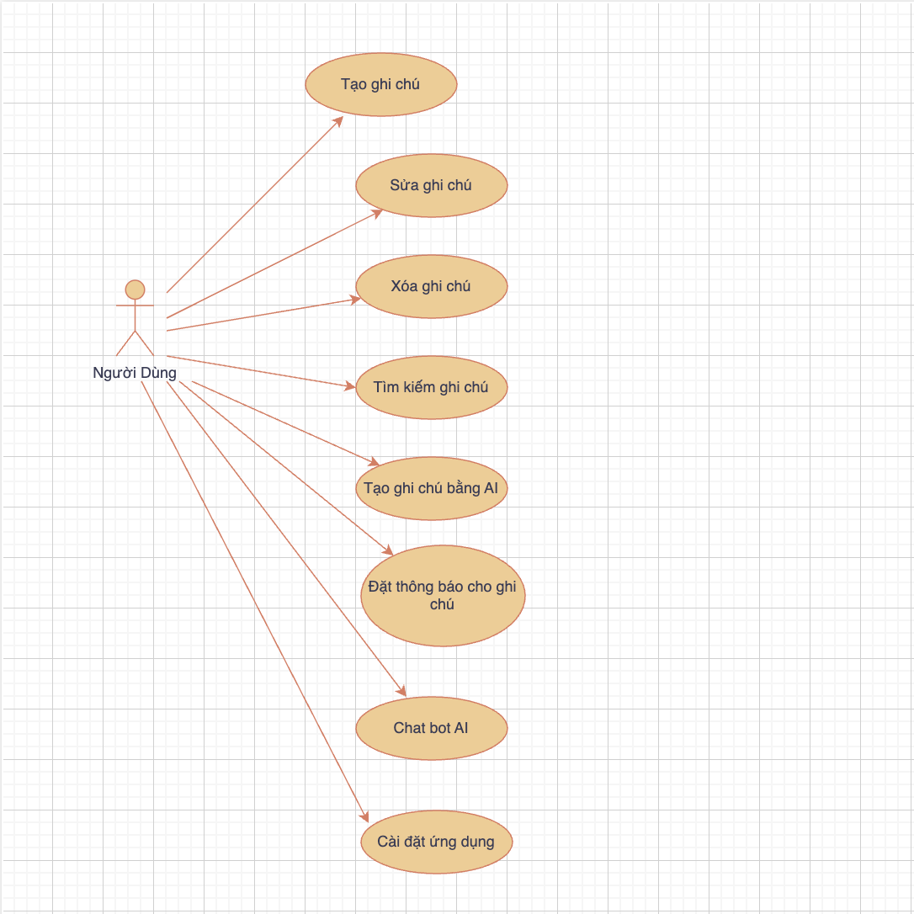

*Hình 2.1 Biểu đồ use case tổng quát*

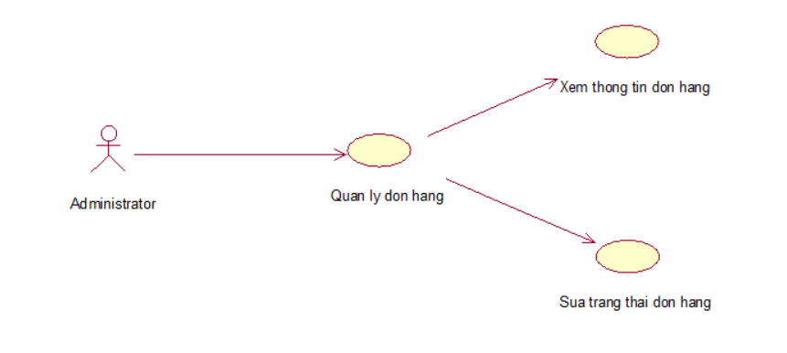

*Hình 2.2 Biểu đồ usecase quản lý đơn hàng*

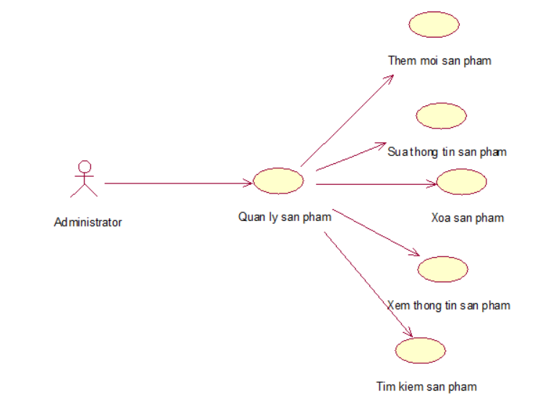

*Hình 2.3 Biểu đồ use case quản lý sản phẩm*

## Đặc tả use case

### Use case Thêm ghi chú

1. **Tên use case: Thêm ghi chú.**
2. **Mô tả:** Use case cho phép người dùng tự mình thêm ghi chú vào ứng dụng.
3. **Luồng các sự kiện:**
   * **Luồng cơ bản:**
     + Use case bắt đầu khi người dùng ấn vào nút **Add note** ở góc dưới bên phải trên màn hình Home của ứng dụng.
     + Hệ thống hiện lên màn CreateNote cho phép người dùng thêm ghi chú của mình như viết Title, Content cho ghi chú, người dùng có thể thêm ảnh vào ghi chú, người dùng có thể thay đổi màu background cho ghi chú của mình.
     + Người dùng sau đó kích vào dấu tick ở trên góc bên phải màn hình để tạo ghi chú và thoát ra màn hình Home.
     + Hệ thống sẽ thêm ghi chú của người đúng mới thêm vào cơ sở dữ liệu và hiển thị lên màn hình Home. Use case kết thúc
   * **Luồng rẽ nhánh:**
     + Không nhập Tile/Content cho ghi chú: Tại bước 2 luồng cơ bản nếu người dùng không nhập Title hoặc Content cho ghi chú của mình thì sẽ gửi lên một thông báo là bị rỗng và không tạo được ghi chú. Người dùng có thể nhập lại Title và Content để tạo được ghi chú. Use case kết thúc.
4. **Yêu cầu đặc biệt:**
   * Không.
5. **Tiền điều kiện:**
   * Không.
6. **Hậu điều kiện:**
   * Không.
7. **Điểm mở rộng:**
   * Không.

### Use case Sửa ghi chú

1. **Tên use case:** Sửa ghi chú.
2. **Mô tả:** Use case cho phép người dùng sửa ghi chú theo ý của mình.
3. **Luồng các sự kiện:**
   * **Luồng cơ bản:**
     + Use case bắt đầu khi người dùng ấn vào một trong các ghi chú đã được tạo hiển thị ở màn hình Home.
     + Hệ thống chuyển hướng đến màn hình CreateNote nhưng lúc này màn hình này đã được hiển thị đầy đủ thông tin của ghi chú đó.
     + Người dùng sẽ sửa lại ghi chú như sửa lại Title, Content, thêm ảnh mới, chỉnh màu background cho ghi chú.
     + Người dùng sau khi đã sửa lại ghi chú thì ấn vào nút tick ở trên góc bên phải của màn hình và sẽ trở lại màn hình Home.
     + Hệ thống kiểm tra tính hợp lệ của ghi chú mới, lưu ghi chú mới vào bảng NOTE sau đó hiện lên màn hình Home. Use case kết thúc.
   * **Luồng rẽ nhánh:**
     + Tại bất kỳ thời điểm nào trong quá trình thực hiện ca sử dụng nếu không kết nối được với cơ sở dữ liệu thì hệ thống sẽ hiển thị thông báo lỗi và use case kết thúc
4. **Yêu cầu đặc biệt:**
   * Không.
5. **Tiền điều kiện:**
   * Không.
6. **Hậu điều kiện:**
   * Không.
7. **Điểm mở rộng:**
   * Không.

### Use case Xóa ghi chú

1. **Tên use case:** Xóa ghi chú.
2. **Mô tả:** Use case cho phép người dùng xóa ghi chú.
3. **Luồng các sự kiện:**
   * **Luồng cơ bản:**
     + Use case bắt đầu khi người dùng ấn vào nút xóa ở trên góc phải của bất kỳ một ghi chú nào trong màn hình Home.
     + Ứng dụng sẽ hiển thị lên 1 popup thông báo bạn có chắc chắn muốn xóa ghi chú này không, khi người dùng ấn vào nút xác nhận xóa thì cơ sở dữ liệu sẽ xóa ghi chú đó.
     + Ứng dụng hiển thị lại danh sách ghi chú khi đã xóa một ghi chú thành công. Use case kết thúc.
   * **Luồng rẽ nhánh:**
     + Tại bất kỳ thời điểm nào trong quá trình thực hiện ca sử dụng nếu không kết nối được với cơ sở dữ liệu thì hệ thống sẽ hiển thị thông báo lỗi và use case kết thúc.
4. **Yêu cầu đặc biệt:**
   * Không.
5. **Tiền điều kiện:**
   * Không.
6. **Hậu điều kiện:**
   * Không.
7. **Điểm mở rộng:**
   * Không.

### Use case Tìm kiếm ghi chú

1. **Tên use case:** Tìm kiếm ghi chú.
2. **Mô tả:** Use case cho phép người dùng tìm kiếm ghi chú.
3. **Luồng các sự kiện:**
   * **Luồng cơ bản:**
     + Use case bắt đầu khi khách hàng nhập thông tin tìm kiếm trên màn hình Home và ấn vào thanh tìm kiếm
     + Hệ thống sẽ kiểm tra thông tin và hiện ra thông tin các ghi chú có chứa từ khóa tìm kiếm lấy từ bảng NOTE.
     + Use case kết thúc.
   * **Luồng rẽ nhánh:**
     + Không có ghi chú: tại bước 1 nếu ghi chú không có trong bảng NOTE thì hệ thống sẽ in ra màn hình trống.
     + Tại bất kỳ thời điểm nào trong quá trình thực hiện ca sử dụng nếu không kết nối được với cơ sở dữ liệu thì hệ thống sẽ hiển thị thông báo lỗi và use case kết thúc.
4. **Yêu cầu đặc biệt:**
   * Không.
5. **Tiền điều kiện:**
   * Không.
6. **Hậu điều kiện:**
   * Không.
7. **Điểm mở rộng:**
   * Không.

### Use case Đặt thông báo ghi chú

1. **Tên use case:** Đặt thông báo ghi chú.
2. **Mô tả:** Use case cho phép đặt thông báo cho ghi chú.
3. **Luồng các sự kiện:**
   * **Luồng cơ bản:**
     + Use case bắt đầu khi người dùng ấn vào nút đặt thông báo trên màn CreateNote.
     + Hệ thống xuất hiện một đồng hồ hiển thị ngày và giờ cho người dùng chọn, sau khi người dùng đã chọn xong ngày và giờ cần để thông báo thì sẽ có một thông báo là đã đặt thông báo thành công, khi đến đúng ngày và giờ đó thì sẽ hiển thị ra một thông báo, khi người dùng ấn vào thông báo đó sẽ được chuyển hướng đến ghi chú đó.
     + Use case kết thúc.
   * **Luồng rẽ nhánh:**
     + Tại bất kỳ thời điểm nào trong quá trình thực hiện ca sử dụng nếu không kết nối được với cơ sở dữ liệu thì hệ thống sẽ hiển thị thông báo lỗi và use case kết thúc.
4. **Yêu cầu đặc biệt:**
   * Không.
5. **Tiền điều kiện:**
   * Không.
6. **Hậu điều kiện:**
   * Không.
7. **Điểm mở rộng:**
   * Không.

### Use case Tạo ghi chú bằng AI

1. **Tên use case:** Thanh toán
2. **Mô tả:** Use case cho phép khách hàng thanh toán đơn hàng
3. **Luồng các sự kiện:**
   * **Luồng cơ bản:**
     + Use case bắt đầu khi khách hàng kích vào nút tiến hành thanh toán trên giỏ hàng.
     + Hệ thống lưu thông tin đơn hàng vào cơ sở dữ liệu và hiện thông báo thanh toán thành công và quay về trang trang chủ sau một khoảng thời gian.
     + Usec ase kết thúc.
   * **Luồng rẽ nhánh:**
     + Tại bất kỳ thời điểm nào trong quá trình thực hiện ca sử dụng nếu không kết nối được với cơ sở dữ liệu thì hệ thống sẽ hiển thị thông báo lỗi và use case kết thúc.
4. **Yêu cầu đặc biệt:**
   * Không.
5. **Tiền điều kiện:**
   * Khách hàng phải đăng nhập hệ thống và thêm sản phẩm vào giỏ hàng
6. **Hậu điều kiện:**
   * Đơn hàng được lưu vào cơ sở dữ liệu.
7. **Điểm mở rộng:**
   * Không.

## Phân tích biểu đồ use case

### Đăng nhập

Biểu đồ trình tự

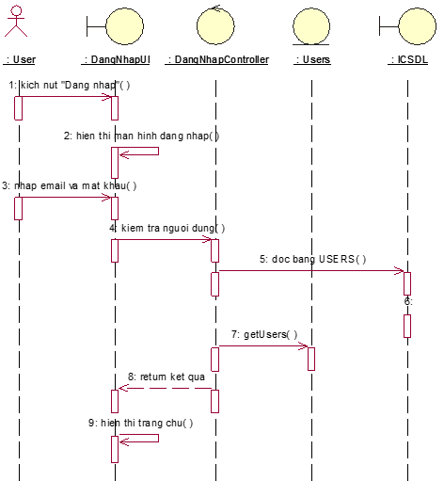

*Hình 2.4 Biểu đồ trình tự đăng nhập*

Biểu đồ VOPC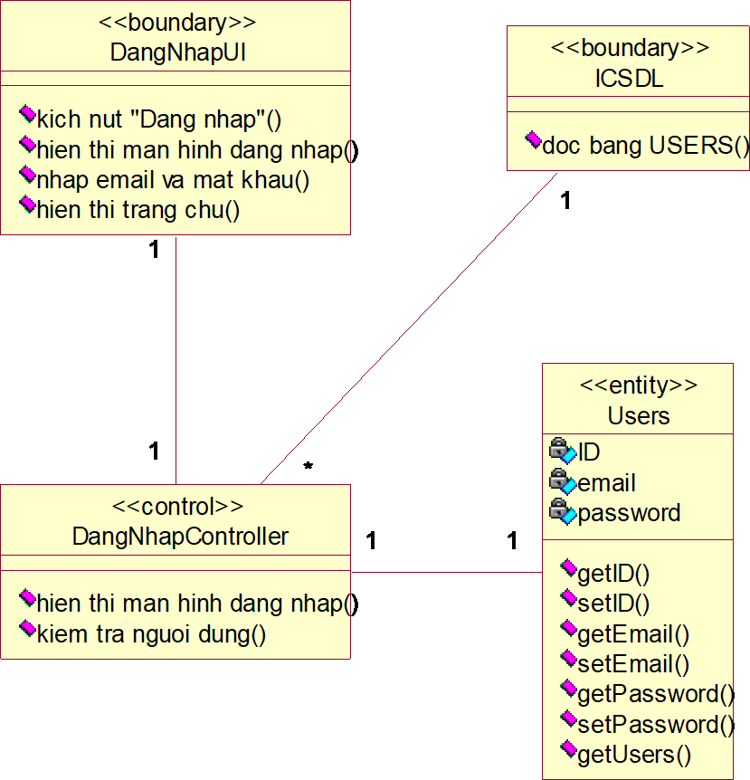

### Đăng ký

Biểu đồ trình tự

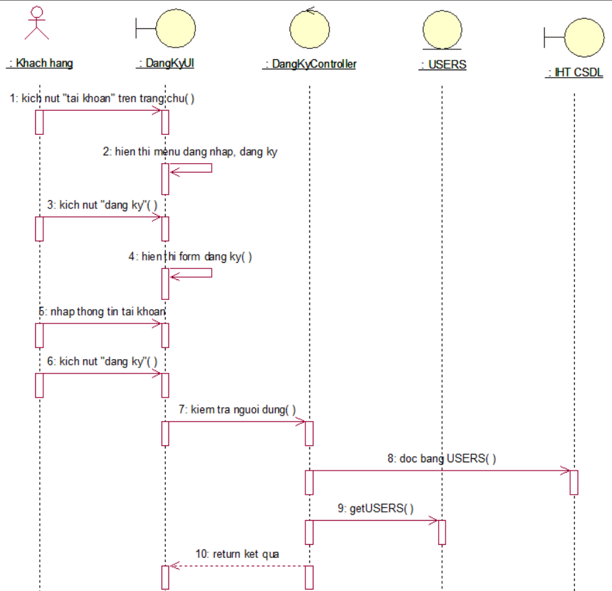

*Hình 2.6 Biểu đồ trình tự đăng ký*

Biểu đồ VOPC

*Hình 2.7 Biểu đồ VOPC đăng ký*

### Xem giỏ hàng

Biểu đồ trình tự

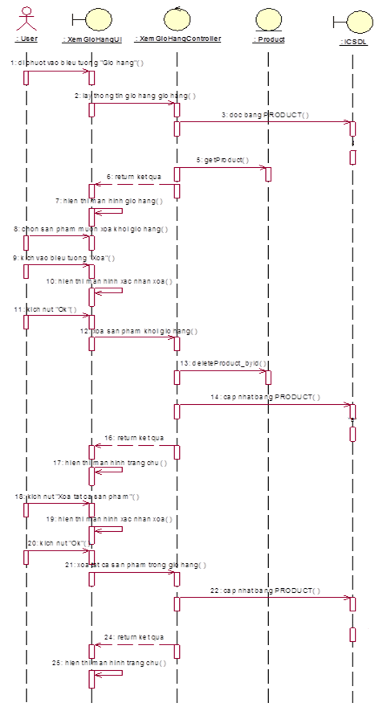

*Hình 2.8 Biểu đồ trình tự xem giỏ hàng*

Biểu đồ VOPC

*Hình 2.9 Biểu đồ VOPC xem giỏ hàng*

### Tìm kiếm sản phẩm

Biểu đồ trình tự

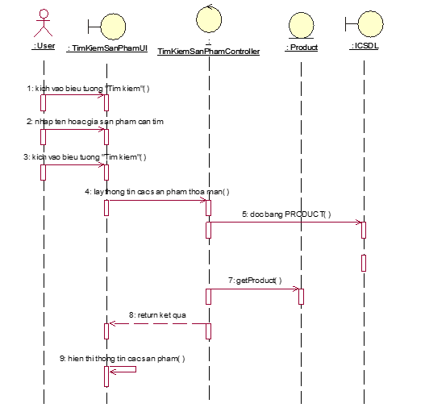

*Hình 2.10 Biểu đồ trình tự tìm kiếm sản phẩm*

Biểu đồ VOPC

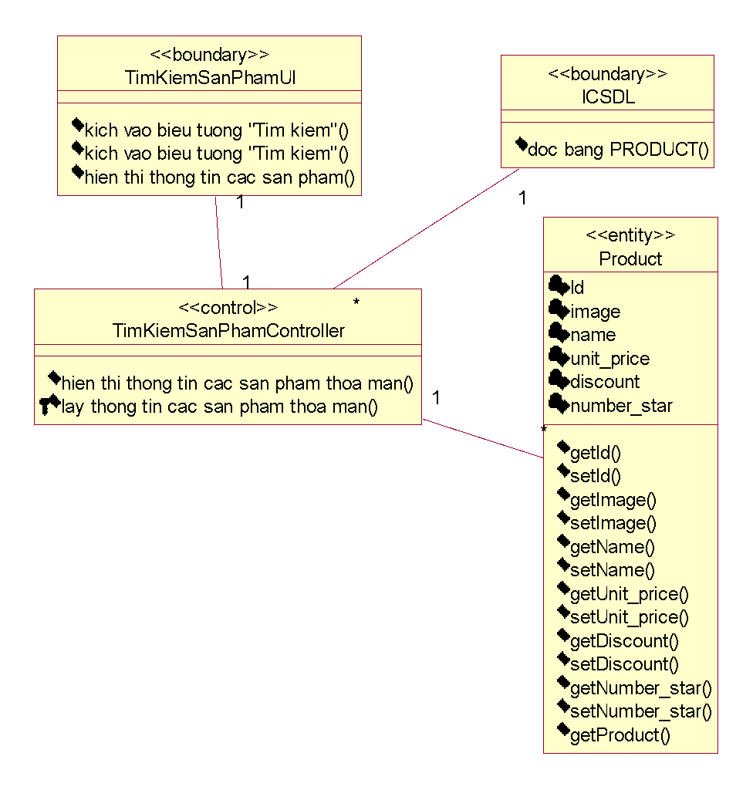

*Hình 2.11 Biểu đồ VOPC tìm kiếm sản phẩm*

### Mua hàng

Biểu đồ trình tự



Biểu đồ VOPC

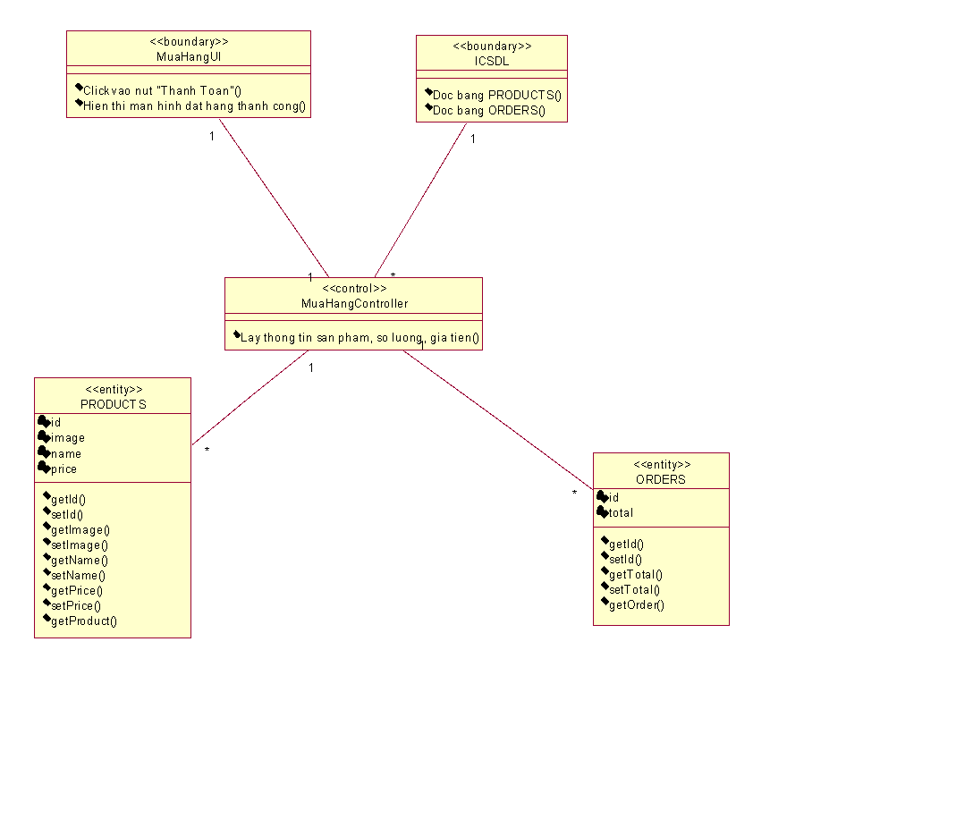

*Hình 2.13 Biểu đồ VOPC mua hàng*

### Quản lý sản phẩm

Biểu đồ trình tự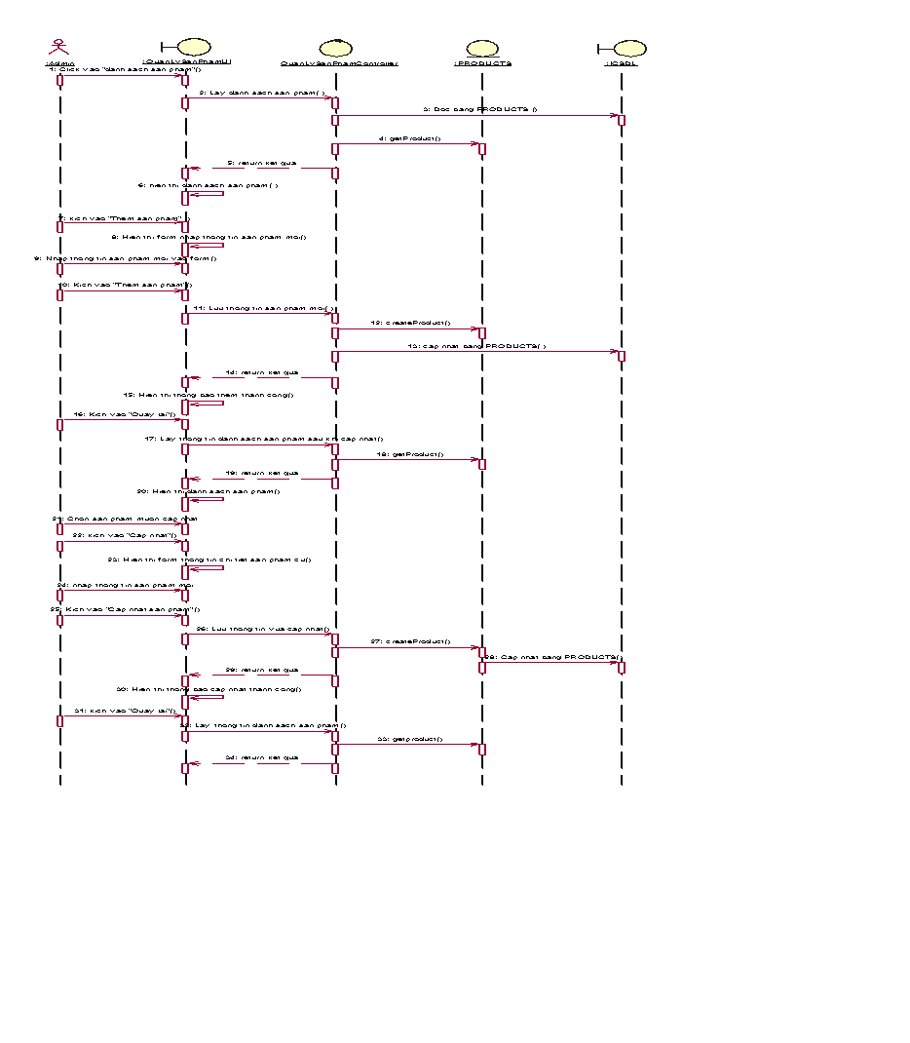

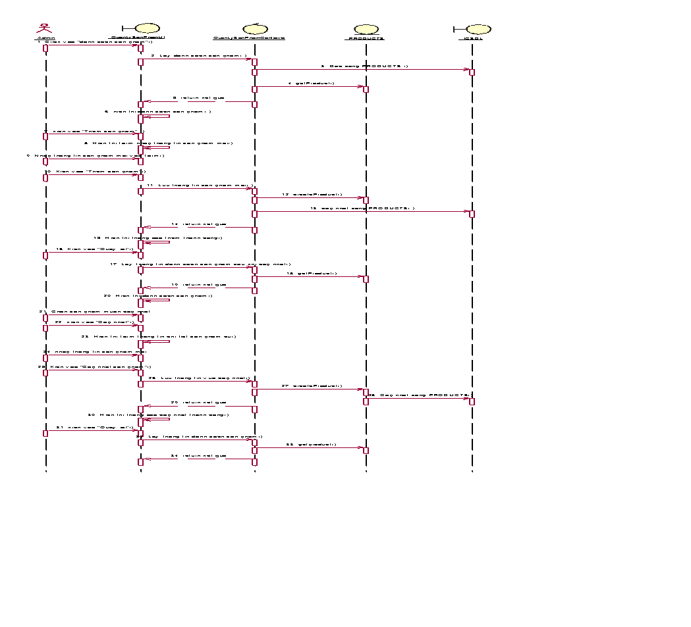

*Hình 2.14 Biểu đồ trình tự quản lý sản phẩm*

Biểu đồ VOPC

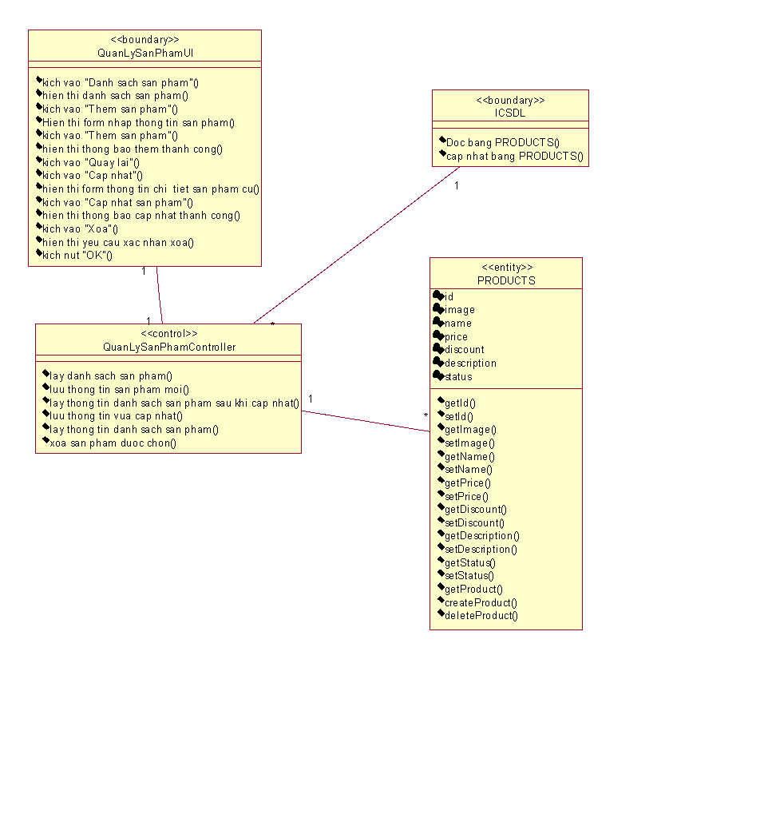

*Hình 2.15 Biểu đồ VOPC quản lý sản phẩm*

### Quản lý đơn hàng

Biểu đồ trình tự



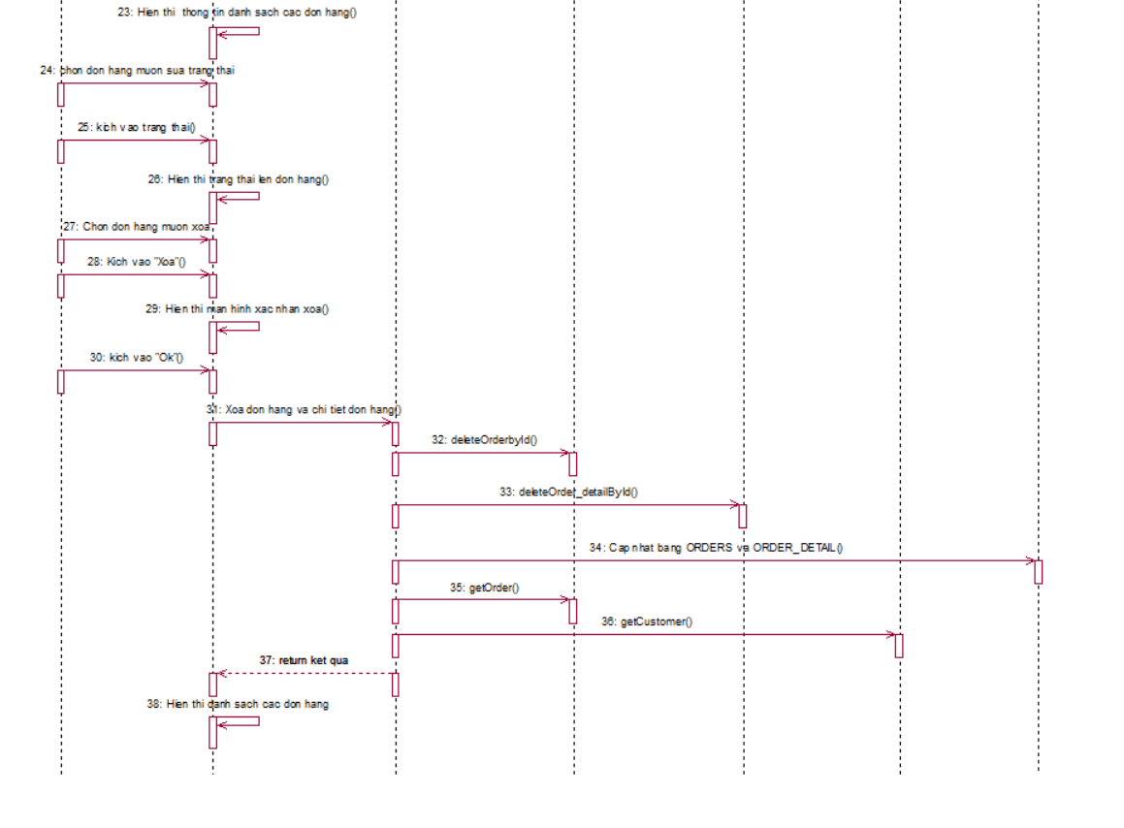

*Hình 2.16 Biểu đồ trình tự quản lý đơn hàng*

Biểu đồ VOPC

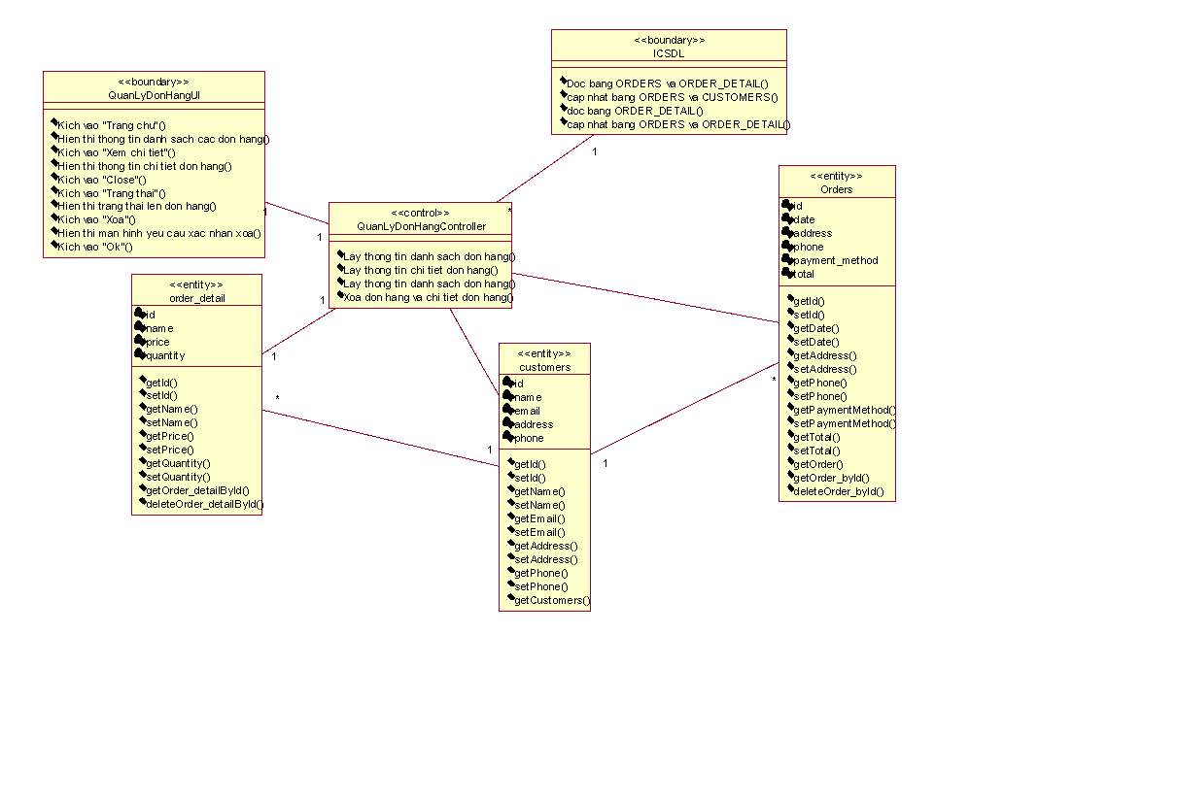

*Hình 2.17 Biểu đồ VOPC quản lý đơn hàng*

## Thiết kế cơ sở dữ liệu

### Bảng “Note”

Mục đích: Lưu trữ các ghi chú người dùng thêm vào

Danh sách thuộc tính:

*Bảng 2.1 Bảng dữ liệu NOTE*

| Tên thuộc tính | Diễn giải | Kiểu dữ liệu | Ràng buộc |
| --- | --- | --- | --- |
| id | Mã ghi chú | Int | Primary key |
| title | Tên tiêu đề ghi chú | String |  |
| content | Nội dung của ghi chú | String |  |
| date | Ngày tạo ghi chú | String |  |
| color | Màu background của ghi chú | Int |  |
| img | Ảnh của ghi chú | [String] |  |

## Biểu đồ thực thể liên kết

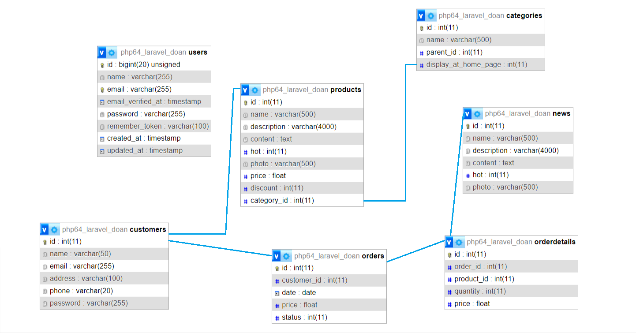

*Hình 2.18 Biểu đồ thực thể liên kết*

# ỨNG DỤNG AI VÀO APP GHI CHÚ

## Bối cảnh và nhu cầu

Trong thời đại số hóa ngày nay, nhu cầu ghi chú và quản lý thông tin cá nhân trở nên phổ biến và thiết yếu hơn bao giờ hết. Người dùng không chỉ muốn lưu trữ thông tin một cách đơn giản, mà còn mong muốn công cụ hỗ trợ thông minh giúp họ tổ chức, hiểu và tận dụng tối đa các ghi chú đó. Từ học sinh, sinh viên đến nhân viên văn phòng, việc xử lý lượng lớn nội dung mỗi ngày đòi hỏi một giải pháp ghi chú không chỉ linh hoạt mà còn thông minh.

## Vai trò của trí tuệ nhân tạo

Trí tuệ nhân tạo (AI) đã và đang thay đổi cách con người tương tác với công nghệ. Trong lĩnh vực ứng dụng ghi chú, AI đóng vai trò như một "trợ lý ảo" giúp người dùng tạo nội dung, tóm tắt, phân loại và tìm kiếm thông tin một cách nhanh chóng và chính xác. Việc tích hợp AI không chỉ nâng cao trải nghiệm người dùng mà còn mở ra nhiều khả năng mới: tự động hóa các công việc lặp lại, cá nhân hóa nội dung theo nhu cầu, và hỗ trợ người dùng tổ chức ý tưởng một cách hiệu quả hơn.

## Mục tiêu và phạm vi thực hiện

Phần tích hợp này nhằm hiện thực hóa một giao diện đơn giản, trong đó người dùng có thể nhập vào một câu hỏi hoặc tin nhắn, gửi đến hệ thống, và nhận lại phản hồi do mô hình ngôn ngữ của OpenAI sinh ra.

Cụ thể, các yêu cầu được đặt ra bao gồm:

* Gửi tin nhắn người dùng đến API ChatGPT.
* Nhận phản hồi từ API và hiển thị trong giao diện.
* Áp dụng kiến trúc MVVM nhằm đảm bảo sự tách biệt giữa giao diện, logic xử lý và dữ liệu.
* Sử dụng Retrofit để thực hiện các cuộc gọi HTTP đến server OpenAI.

## Kiến trúc hệ thống

Ứng dụng được triển khai theo kiến trúc **MVVM (Model - View - ViewModel)**, với các thành phần chính như sau:

* **Model:** Đại diện cho dữ liệu đầu vào/đầu ra của API ChatGPT. Bao gồm các lớp mô tả cấu trúc tin nhắn và phản hồi từ server.
* **Repository:** Chịu trách nhiệm giao tiếp với API OpenAI thông qua thư viện Retrofit. Tại đây thực hiện các thao tác gửi request, nhận response và xử lý lỗi.
* **ViewModel:** Là cầu nối giữa View và Repository, dùng để gọi các phương thức xử lý dữ liệu và cung cấp LiveData cho giao diện.
* **View (Fragment):** Giao diện người dùng cho phép nhập câu hỏi và xem phản hồi. Quan sát LiveData từ ViewModel để cập nhật UI tự động.

## Quy trình thực hiện

### Cài đặt thư viện

Ứng dụng sử dụng các thư viện phổ biến như:

* **Retrofit:** Thư viện HTTP client giúp gọi API dễ dàng.
* **Gson Converter:** Dùng để tự động chuyển đổi dữ liệu JSON từ API về dạng đối tượng Kotlin.
* **ViewModel & LiveData:** Cung cấp cơ chế quản lý vòng đời và cập nhật dữ liệu hiệu quả.

Các thư viện này được khai báo trong file cấu hình build.gradle của ứng dụng Android

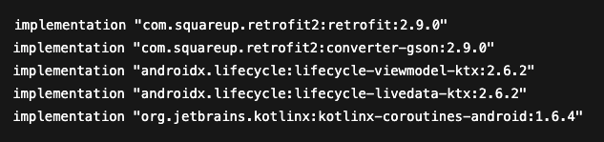

### Giao tiếp với API OpenAI

OpenAI cung cấp một API cho mô hình **ChatGPT (gpt-3.5-turbo)**, với phương thức HTTP POST và đường dẫn /v1/chat/completions. Để gửi một câu hỏi đến mô hình, client cần gửi một danh sách tin nhắn (theo định dạng JSON) trong đó bao gồm tin nhắn của người dùng và vai trò tương ứng (ví dụ: "role": "user").

Sau khi nhận được yêu cầu, API sẽ trả về một danh sách phản hồi mà trong đó chứa nội dung do AI sinh ra. Dữ liệu này sẽ được phân tích và trích xuất để hiển thị trong ứng dụng.

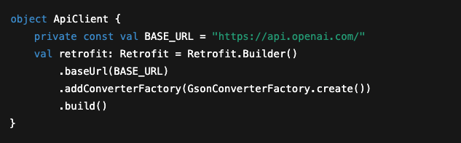

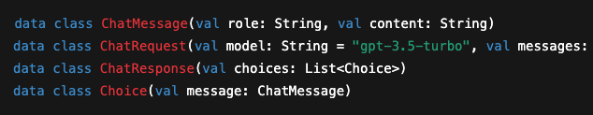

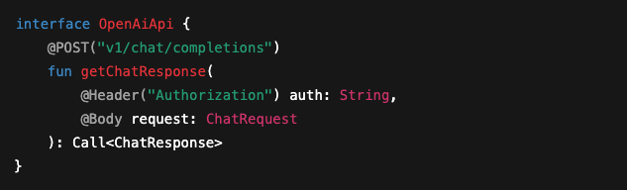

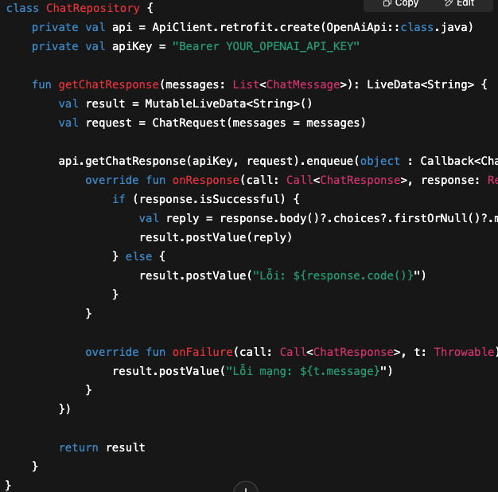

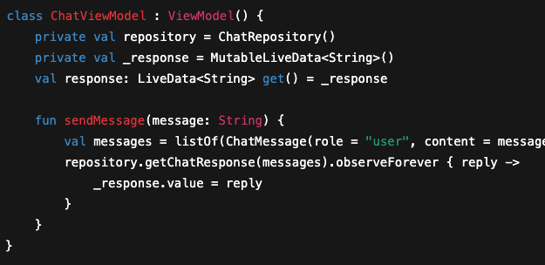

### Xử lý luồng dữ liệu trong ứng dụng

**Người dùng nhập nội dung câu hỏi** vào giao diện và nhấn nút gửi.

**ViewModel nhận được dữ liệu**, chuyển tiếp đến Repository để gọi API.

**Repository tạo request phù hợp**, gửi đến OpenAI bằng Retrofit, kèm theo khóa API trong phần header.

**Kết quả phản hồi được xử lý** và gửi về lại ViewModel.

**ViewModel cập nhật LiveData**, từ đó UI sẽ tự động thay đổi để hiển thị phản hồi cho người dùng.

### Giao diện người dùng

Giao diện được thiết kế đơn giản, bao gồm:

* Một ô nhập liệu cho người dùng điền câu hỏi.
* Một nút "Gửi" để kích hoạt quá trình gọi API.
* Một vùng hiển thị kết quả phản hồi từ hệ thống.

Khi người dùng nhập và gửi câu hỏi, toàn bộ quá trình gửi – nhận dữ liệu và hiển thị kết quả đều diễn ra tự động thông qua việc quan sát LiveData.

### Kết quả đạt được

Sau khi hoàn thiện việc tích hợp, ứng dụng có thể thực hiện cuộc hội thoại đơn giản với mô hình AI. Tốc độ phản hồi tương đối nhanh (dưới 3 giây), nội dung trả lời hợp lý và có tính hỗ trợ cao.

Tính năng hoạt động ổn định trong môi trường mạng ổn định. Đồng thời, với việc áp dụng kiến trúc MVVM, mã nguồn trở nên dễ bảo trì, mở rộng và thuận tiện cho việc tái sử dụng trong các dự án sau.

### Kết luận và hướng phát triển

Tích hợp API ChatGPT vào ứng dụng Android là một bước đi thiết thực để tận dụng khả năng của AI trong việc hỗ trợ người dùng. Thông qua mô hình MVVM và Retrofit, việc triển khai trở nên rõ ràng, tách biệt trách nhiệm và dễ dàng bảo trì.

Trong tương lai, có thể phát triển thêm các tính năng như:

* Lưu lịch sử hội thoại nhiều lượt (multi-turn conversation).
* Giao diện chat thời gian thực.
* Hỗ trợ nhiều ngôn ngữ.
* Giao tiếp bằng giọng nói thông qua TTS và STT (Text-to-Speech và Speech-to-Text).

# KẾT QUÁ

## Màn hình Home

Là nơi hiển thị tất cả các ghi chú mà người dùng đã thêm vào.

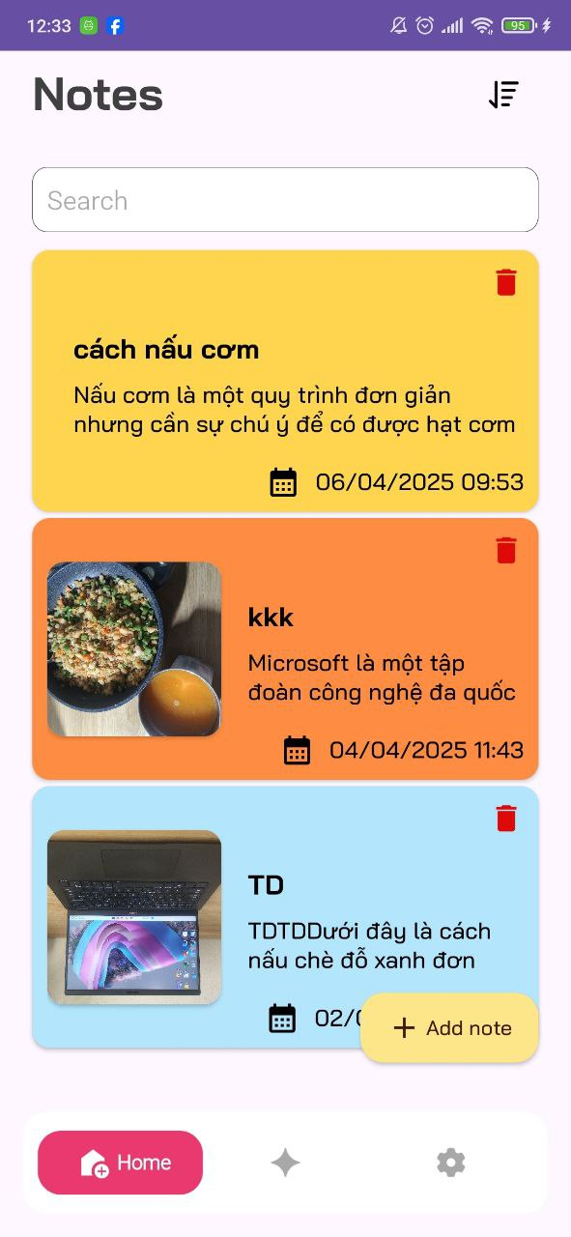

*Hình 3.1 Giao diện màn hình Home*

## Màn hình xem chi tiết ghi chú và chỉnh sửa ghi chú

Tại đây người dùng có thể xem chi tiết ghi chú của mình và có thể chỉnh sửa ghi chú của mình.

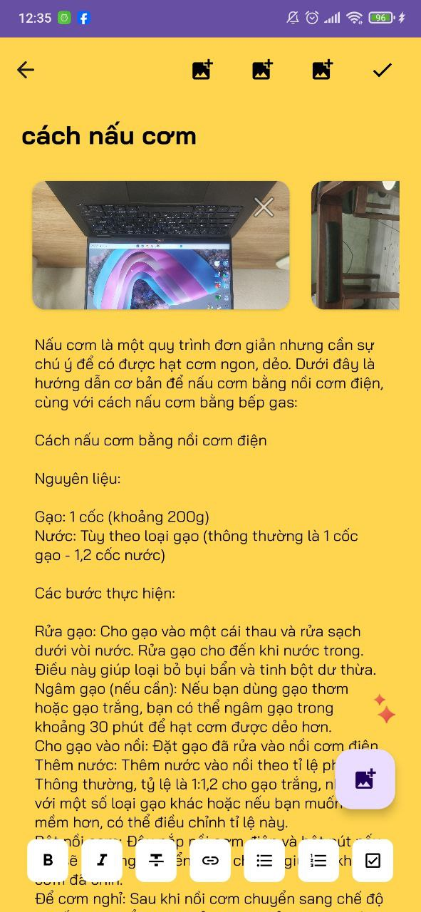

*Hình 3.2 Giao diện màn hình chi tiết ghi chú*

## Màn hình thêm một ghi chú mới

Tại đây người dùng có thể thêm một ghi chú mới.

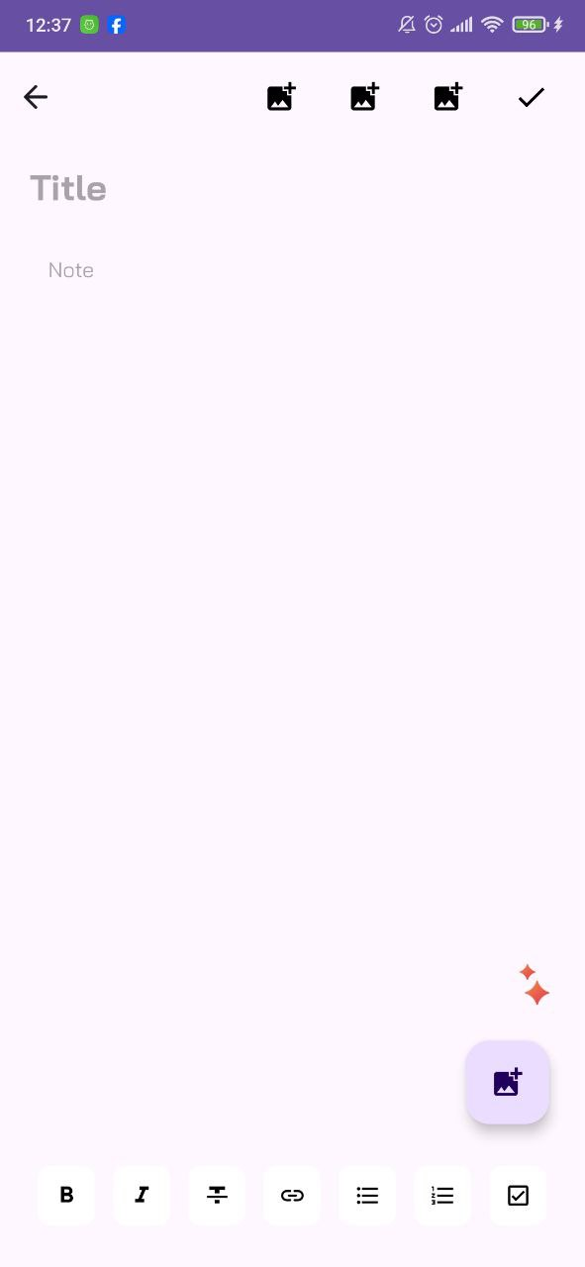

*Hình 3.3 Giao diện màn hình thêm một ghi chú mới*

## Màn hình tạo ghi chú bằng AI

Tại đây người dùng có thể tạo ghi chú bằng AI, người dùng có thể nhập một câu bất kỳ và AI sẽ đưa ra một số gợi ý để người dùng có thể thêm vào ghi chú của mình.

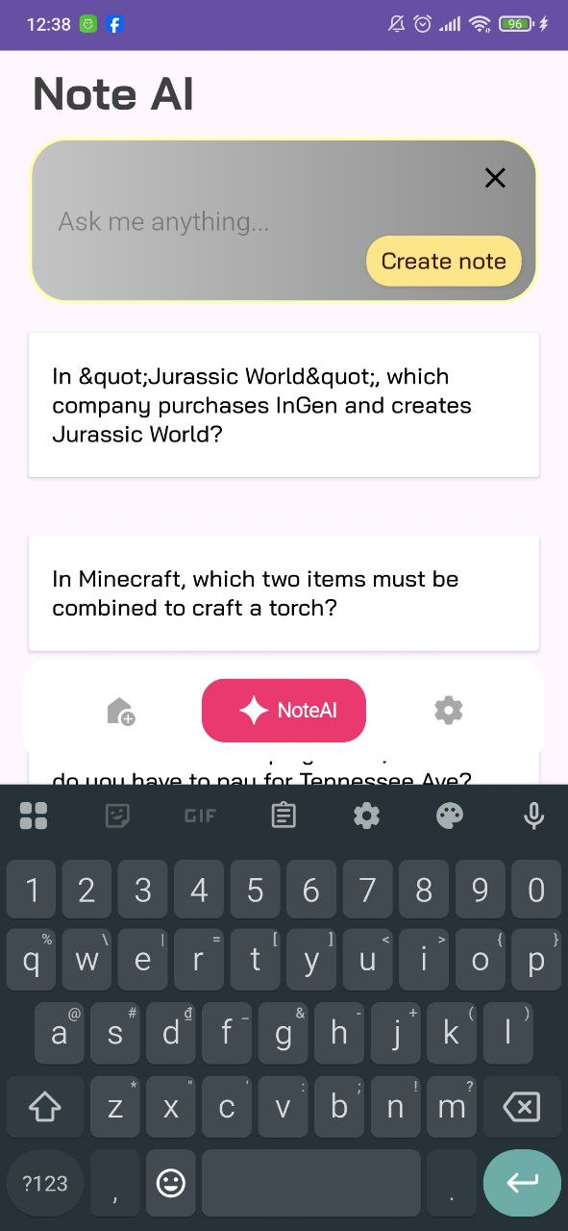

*Hình 3.4 Giao diện màn hình tạo ghi chú bằng AI*

## Màn hình Setting

Tại đây người dùng có thể dùng để cài đặt ứng dụng của mình như gửi Feedback, Share App, xem một số chính sách bảo mật của ứng dụng.

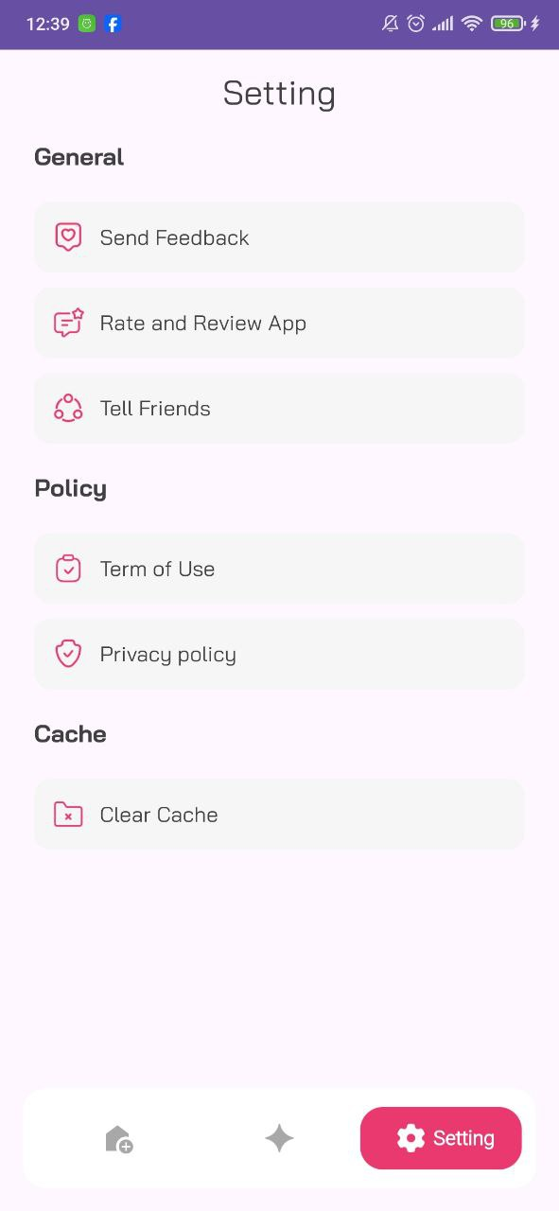

*Hình 3.5 Giao diện màn hình Setting*

## Màn hình chat bot AI

Tại đây người dùng có thể hỏi bất kỳ thứ gì cho AI và AI sẽ trả lời, sau đó người dùng có thể lấy câu trả lời đó để thêm vào ghi chú của mình.

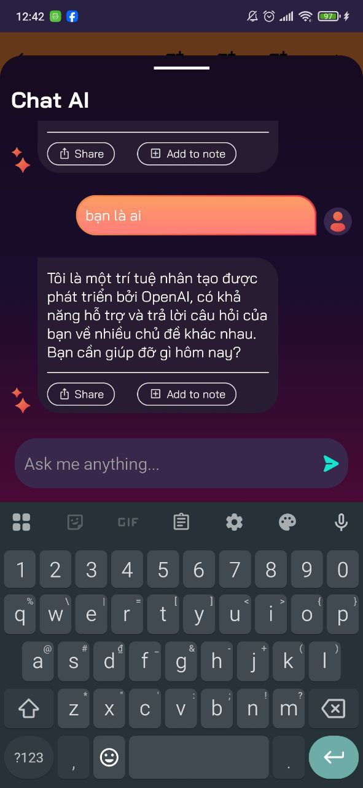

*Hình 3.6 Giao diện màn hình chat AI*

## Màn hình đặt thông báo cho ghi chú

Tại đây người dùng có thể hẹn giờ và ngày cho ghi chú của mình, đến đúng ngày và giờ đó hệ thống sẽ thông báo cho người dùng.

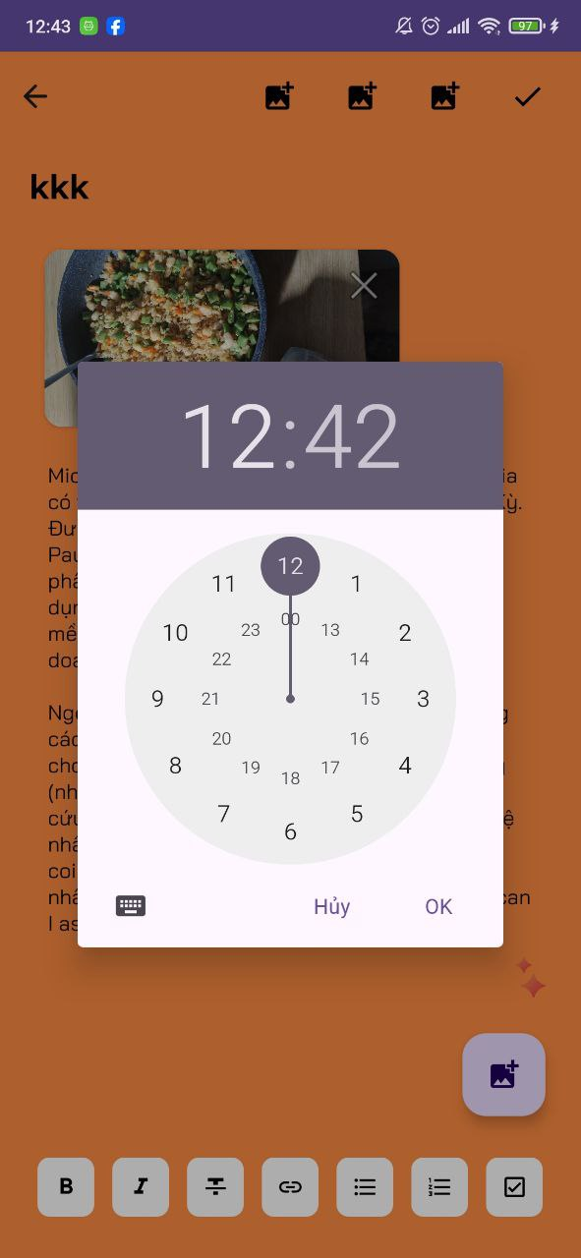

*Hình 3.7 Giao diện đặt thông báo cho ghi chú*

## Màn hình Splash

Màn hình này mới vào app sẽ hiển thị lên dùng để giới thiệu về app cũng như load hết dữ liệu của app sau đó mới vào app chính.

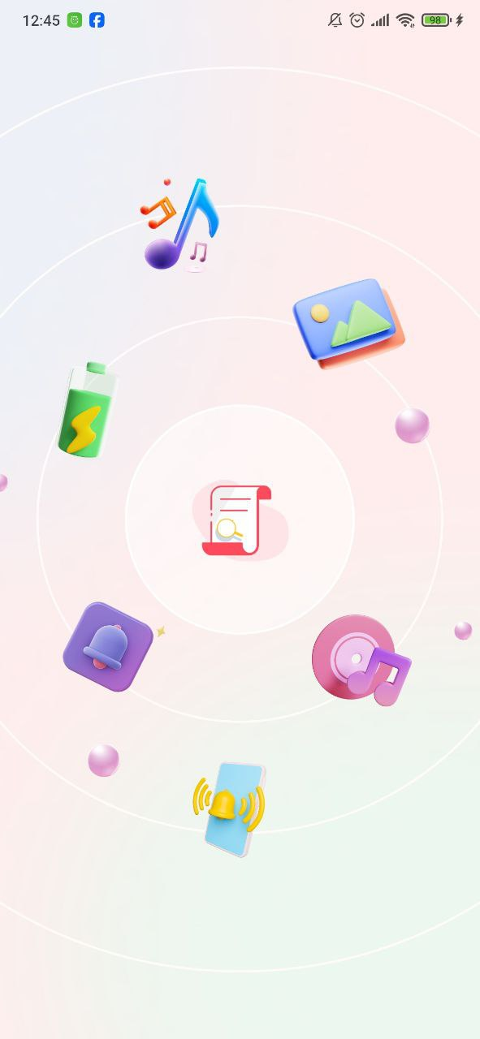

*Hình 3.8 Giao diện màn hình Splash*

# KIỂM THỬ PHẦN MỀM

## Kế hoạch kiểm thử

Mục đích:

Tài liệu kế hoạch kiểm thử này đưa ra các mục đích sau:

* Xác định thông tin cơ bản về dự án và các thành phần chức năng được kiểm thử và không được kiểm thử.
* Liệt kê những yêu cầu cho việc kiểm thử (Test Requirements).
* Những chiến lược kiểm thử nên được sử dụng.
* Ước lượng những yêu cầu về tài nguyên và chi phí cho việc kiểm thử.
* Những tài liệu được lập sau khi hoàn thành việc kiểm thử.

Phạm vi:

Tài liệu kế hoạch kiểm thử này được áp dụng cho việc kiểm thử chức năng và giao diện của ứng dụng di động.

## Lịch trình công việc

*Bảng 4.1 Bảng lịch trình công việc*

| **Mốc công việc** | **Sản phẩm** | **Thời gian** | **Bắt đầu** | **Kết thúc** |
| --- | --- | --- | --- | --- |
| Lập kế hoạch kiểm thử | Test plan | 2 ngày | 30/04/2025 | 01/05/2025 |
| Xem lại các tài liệu | Test plan | 2 ngày | 02/05/2025 | 03/05/2025 |
| Thiết kế các testcase | Test case | 1 ngày | 04/05/2025 | 04/05/2025 |
| Viết các testcase | Test case | 2 ngày | 05/05/2025 | 06/05/2025 |
| Xem lại các testcase | Test case | 1 ngày | 07/05/2025 | 07/05/2025 |
| Thực thi các testcase | Test case | 1 ngày | 08/05/2025 | 08/08/2025 |
| Ghi nhận và đánh giá kết quả kiểm thử | Test report | 2 ngày | 09/05/2025 | 10/05/2025 |

Những yêu cầu về tài nguyên

* **Về phần cứng:**

Máy tính cá nhân có kết nối mạng Internet.

*Bảng 4.2 Bảng tài nguyên phần cứng*

| **CPU** | **RAM** | **SSD** | **Architecture** |
| --- | --- | --- | --- |
| Apple Silicon M2 | 8 GB | 256 GB | 64 bit |

* **Về phần mềm:**

*Bảng 4.3 Bảng tài nguyên phần mềm*

| **Tên phần mềm** | **Phiên bản** | **Loại** |
| --- | --- | --- |
| Google Chrome | 117.0.5938.92 | Trình duyệt web |
| MacOS Sonoma | 14.5 | Hệ điều hành |

* **Về công cụ kiểm thử:**

*Bảng 4.4 Bảng công cụ kiểm thử*

| **Hoạt động** | **Công cụ** | **Nhà cung cấp** | **Phiên bản** |
| --- | --- | --- | --- |
| Quản lý Test Case | Microsoft Office Excel | Microsoft | 2019 |
| Quản lý phiên bản | Microsoft Office Word | Microsoft | 2019 |
| Theo dõi lỗi | Microsoft Office Excel | Microsoft | 2019 |

## Chiến lược kiểm thử

Các giai đoạn kiểm thử

Kiểm thử ở mức hệ thống (ST) và kiểm thử chấp nhận (UAT)

* Dùng kiểu kiểm thử thủ công (manual test) bao gồm kiểm thử GUI và từng chức năng.
* Việc kiểm thử chỉ bắt đầu khi đã hoàn thiện bộ test case để kiểm thử GUI và chức năng.
* Thiết kế test case theo phương pháp phân vùng tương đương.
* Chỉ thực hiện kiểm thử hồi quy, không thực hiện kiểm thử lại.
* Các yêu cầu phi chức năng khác: tải trọng, hiệu năng…không được kiểm thử.
* Các loại kiểm thử

**Kiểm thử chức năng**

*Bảng 4.5 Bảng loại kiểm thử chức năng*

| Mục đích kiểm tra | Đảm bảo các chức năng được kiểm tra hoạt động chính xác theo đặc tả yêu cầu |
| --- | --- |
| Kỹ thuật | Thực thi tất cả các trường hợp có thể có cho mỗi nhóm chức năng, sử dụng dữ liệu hợp lệ và không hợp lệ để xác định:  - Kết quả mong đợi khi dữ liệu hợp lệ được sử dụng  - Cảnh báo phù hợp hiện ra khi dữ liệu không hợp lệ được sử dụng |
| Tiêu chuẩn dừng | Tất cả các test case đã được thiết kế đều được thực thi.  Tất cả các lỗi tìm thấy đều được ghi nhận lý do rõ ràng để có thể giúp cho lập trình viên khắc phục. |
| Chịu trách nhiệm kiểm thử | Test Designer / Tester |
| Cách kiểm thử | Kiểm thử bằng tay thủ công, tuần tự theo các bước được định nghĩa trong test case |
| Xử lý ngoại lệ | Liệt kê tất cả các vấn đề liên quan phát sinh trong quá trình thực thi kiểm thử. |

**Kiểm thử giao diện**

*Bảng 4.6 Bảng loại kiểm thử giao diện*

| Mục đích kiểm tra | Đảm bảo các giao diện được hiển thị đúng với thiết kế về kiểu hiển thị, tính hợp lệ về dữ liệu, tính thích ứng khi chạy trên các màn hình điện thoại có kích thước khác nhau |
| --- | --- |
| Kỹ thuật | Thực thi tất cả các trường hợp có thể cho các màn hình khác nhau, sử dụng dữ liệu hợp lệ và không hợp lệ để xác định:  - Kết quả mong đợi khi dữ liệu hợp lệ được sử dụng.  - Cảnh báo phù hợp hiện ra khi dữ liệu không hợp lệ được sử dụng. |
| Tiêu chuẩn dừng | Tất cả các test case đã được thiết kế đều được thực thi.  Tất cả các lỗi tìm thấy đều được ghi nhận lý do rõ ràng để có thể giúp cho lập trình viên khắc phục. |
| Chịu trách nhiệm kiểm thử | Test Designer / Tester |
| Cách kiểm thử | Kiểm thử bằng tay thủ công, tuần tự theo các bước được định nghĩa trong test case |
| Xử lý ngoại lệ | Liệt kê tất cả các vấn đề liên quan phát sinh trong quá trình thực thi kiểm thử. |

**Đánh giá rủi ro**

*Bảng 4.7 Bảng đánh giá rủi ro*

| **STT** | **Rủi ro** | **Cách khắc phục** | **Mức độ rủi ro** |
| --- | --- | --- | --- |
| 1 | Thay đổi yêu cầu làm ảnh hưởng đến nguồn nhân lực và chiến lược test. | Lặp lại plan sao cho phù hợp với lịch trình thực tế khi thay đổi yêu cầu, có thể chọn cách tăng thêm nguồn nhân lực cho dự án, hoặc tăng thời gian làm việc ngoài giờ cho nhân viên. | Cao |
| 2 | Sản phẩm mà lập trình viên thực hiện không kịp theo thời gian như lịch trình đề ra. | Yêu cầu cập nhật tiến độ công việc thường xuyên để quản lý kịp thời các thay đổi về thời gian và kỹ thuật. | Cao |
| 3 | Thiếu nguồn nhân lực do có thành viên đột ngột xin nghỉ. | Bổ sung thêm nguồn nhân lực mới hoặc tăng giờ làm việc ngoài giờ. | Thấp |

## Điều kiện chấp nhận kiểm thử

Tỉ lệ test case đạt( passed): 100%

Tỉ lệ test case không đạt (failed): 0%

Ứng dụng chạy ổn định trên các điện thoại có màn hình kích thước khác nhau.

## Kiểm thử chức năng

**Kiểm thử chức năng tạo ghi chú bằng AI**

*Bảng 4.8 Kiểm thử chức năng tạo ghi chú bằng AI*

| ID | KT001 | | | |
| --- | --- | --- | --- | --- |
| Mô tả | Kiểm thử chức năng tạo ghi chú bằng AI | | | |
| STT | Kịch bản | Dữ liệu vào | Đầu ra kỳ vọng | Đầu ra thực tế |
| 1 | B1: Vào màn hình Note AI  B2: Nhập thông tin vào ô tìm kiếm  B3: Ấn vào nút Generate AI | Cách nấu chè đỗ xanh | Xuất hiện một đoạn text về cách nấu chè đỗ xanh và tự động chuyển qua màn tạo ghi chú mới | Giống đầu ra kỳ vọng |
| 2 | B1: Vào màn hình Note AI  B2: Nhập thông tin vào ô tìm kiếm  B3: Ấn vào nút Generate AI | Nhập vào 1 text khó và AI phải xử lý lâu hơn 60 giây | Xuất hiện thông báo “time out” | Giống đầu ra kỳ vọng |

**Kiểm thử chức năng thêm ghi chú mới**

*Bảng 4.9 Kiểm thử chức năng thêm ghi chú mới*

| ID | KT002 | | | |
| --- | --- | --- | --- | --- |
| Mô tả | Kiểm thử chức năng thêm ghi chú mới | | | |
| STT | Kịch bản | Dữ liệu vào | Đầu ra kỳ vọng | Đầu ra thực tế |
| 1 | B1: Ấn vào nút Add note ở màn hình Home  B2: Nhập đầy đủ thông tin của ghi chú  B3: Ấn vào icon tick ở góc bên phải trên cùng của màn hình | Title: Ghi chú 1  Content: Xin chào, tôi là Hoàng Trung Hiếu | Xuất hiện thông báo “Thêm ghi chú thành công” | Giống đầu ra kỳ vọng |
| 2 | B1: Ấn vào nút Add note ở màn hình Home  B2: Nhập không đầy đủ của ghi chú  B3: Ấn vào icon tick ở góc bên phải trên cùng của màn hình | Tile: Không nhập  Content: Xin chào, tôi là Hiếu | Xuất hiện thông báo “Một số thông tin bị rỗng” | Giống đầu ra kỳ vọng |

**Kiểm thử chức tìm kiếm ghi chú**

*Bảng 4.10 Kiểm thử chức năng tìm kiếm ghi chú*

| ID | KT003 | | | |
| --- | --- | --- | --- | --- |
| Mô tả | Kiểm thử chức năng tìm kiếm ghi chú | | | |
| STT | Kịch bản | Các bước thực hiện | Đầu ra kỳ vọng | Đầu ra thực tế |
| 1 | Xem màn hình có hiển thị các ghi chú khi tìm kiếm | - Vào màn hình Home  - Nhập thông tin tìm kiếm | Hiển thị danh sách các ghi chú được tìm kiếm | Giống đầu ra kỳ vọng |
| 2 | Xem màn hình không hiển thị các ghi chú khi tìm kiếm | - Vào màn hình Home  - Nhập thông tin tìm kiếm mà không có trong ghi chú | Không hiển thị danh sách các ghi chú được tìm kiếm, biểu tượng data rỗng xuất hiện | Giống đầu ra kỳ vọng |

# KẾT LUẬN

**Những kết quả đạt được:**

**Về công nghệ:**

* Hiểu và áp dụng được kiến thức về thiết kế một ứng dụng thực tế: khảo sát dự án, phân tích hệ thống, thiết kế, phát triển, kiểm thử, triển khai, bảo trì.
* Xây dựng thành công ứng dụng ghi chú kết hợp AI bằng Framework Android Kotlin.
* Sử dụng thành thạo các công cụ lập trình như Android Studio, Postman.

**Hướng phát triển:**

Trong tương lai, ứng dụng ghi chú của em sẽ cần một số cải tiến đáng kể, đặc biệt là trong việc tương tác với người dùng và cải thiện giao diện. Cần phải tối ưu hóa các chức năng hiện có để tạo ra trải nghiệm gần gũi hơn với người dùng, đặc biệt là chức năng liên quan đến AI. Em muốn trong tương lai sẽ phát triển thêm các chức năng liên quan đến AI ngoài chức năng hiện đang có ở trên ứng dụng.

# TÀI LIỆU THAM KHẢO

[1] Nguyễn Thị Thanh Huyền, Ngô Thị Bích Thúy, Phạm Thị Kim Phượng (2011), Giáo trình phân tích thiết kế hệ thống, Nhà xuất bản Giáo dục Việt Nam.

[2] Nguyễn Trung Phú (Chủ biên), Trần Thị Phương Nhung, Đỗ Thị Minh Nguyệt (2019), Giáo trình thiết kế web, Nhà xuất bản Thống kê.

[3] Nguyễn Thị Thanh Huyền, Ngô Thị Bích Thuý (2011), Giáo trình cơ sở dữ liệu, Trường Đại học Công Nghiệp Hà Nội, Nhà xuất bản giáo dục Việt Nam.

[4] BKHOST, Laravel là gì? Tổng hợp kiến thức cơ bản về Laravel, https://bkhost.vn/blog/laravel

[5] Viblo, Mô hình MVC, https://viblo.asia/p/tat-tan-tat-ve-mo-hinh-mvc-Rk74avjAJeO